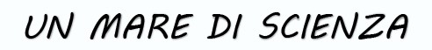
GUERRA IN UKRAINA E RISCHI NUCLEARI:
IL RUOLO DEL MOVIMENTO PUGWASH

Relatore: Paolo Cotta Ramusino
(professore emerito dell’Università degli Studi di Milano)
17 gennaio ore 16
Aula 2 Albergo dei Poveri, Piazzale Emanuele Brignole 2

Il movimento Pugwash venne fondato da Albert Einstein e Bertrand Russel dopo la seconda guerra mondiale per mettere in guardia il mondo sul fatto che le bombe nucleari non sono armi qualsiasi dato che il loro eventuale uso può portare alla fine della civiltà come noi la conosciamo. Il movimento Pugwah non riuscì a metterle fuori legge, ma costruì negli anni della guerra fredda un canale di dialogo tra USA e Unione Sovietica che funzionò in particolare nei momenti di massima tensione quando le cancellerie delle Superpotenze non si parlavano direttamente. A trentatré anni dallo scioglimento del Patto di Varsavia, il mondo si ritrova nuovamente con uno scontro frontale tra potenze nucleari con l’aggravante che l’uso delle armi nucleari sembra essere stato sdoganato. Il Movimento Pugwash ha pertanto ripreso il suo ruolo di promotore di una possibile mediazione e di un possibile cessate il fuoco tra le parti in conflitto.

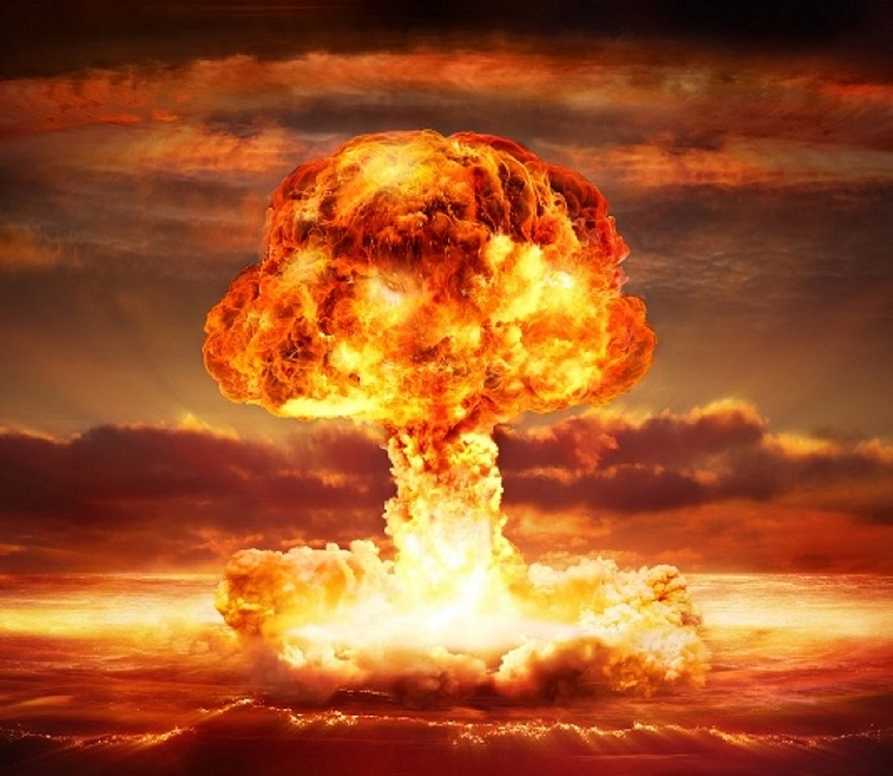

I posti disponibili in aula sono limitati a 90, consulta il sito della Scuola http://scienze.unige.it alla voce “Eventi” per prenotare su EventBrite al link utile. È possibile seguire la conferenza anche in modalità online su YouTube al link reperibile sul sito.

Ingresso in aula fino ad esaurimento posti, prenotazione su EventBrite a questo link: https://www.eventbrite.it/e/biglietti-un-mare-di-scienza-guerra-in-ukraina-e-rischi-nucleari-492514553287

Per il rilascio dell’attestato scrivere a: scuola150@gmail.com

